Srednja ekonomska škola u Sarajevu

TURISTIČKA TURA KROZ GRAD SARAJEVO
Istraživački rad

Učenica: Amina Ćedić Odsjek: Ekonomski tehničar

Sarajevo, novembar 2023. godine

Sadržaj

1. Uvod 3
1.1. Historija Sarajeva kao turističke destinacije 4
2. Historijski periodi Sarajeva 5
2.1. Osmanski period 6
2.2. Razvoj i urbanizacija grada 6
2.3. Austrougraski period 6
2.4. Jugoslavenski period 7
3. Znamenitosti i atrakcije 8
3.1. Stari dio grada - Baščaršija 8
3.2. Sebilj - simbol grada 9
3.3. Vijećnica - spomenik kulture i historije grada 9
3.4. Gazi Husrev - begova džamija 10
4. Zanimljivosti o atrakcijama 11
5. Cilj i svrha turističke ture 12
6. Turistički vodiči 13
6.1. Edukacija vodiča o lokalnoj kulturi i historiji 14
7. Zaključak 14

Uvod
Danas, u 21. stoljeću smo svjedoci porasta broja putovanja, ljudi teže ka otkrivanju novih destinacija, upoznavanju novih mjesta, ali i novih ljudi. Sam turizam se sve više i više razvija. Danas je baš turizam, postao na neki način bijeg od svakodnevnice, monotonosti, svakodnevne rutine čovjeka, u nešto sasvim novo, novi način života... Sarajevo je namijenjeno baš za takve osobe, koje traže nešto novo za istražiti i otkriti. Iako na prvi pogled sasvim običan gradić, on ustvari nudi i pruža mnoge mogućnosti, ali i otkriva mnoge druge stvari koje su interesantne svakom turistu. Savršen geografski položaj, ali i neprocjenjivo gostoprimstvo samo su neki od prednosti ovog neodoljivog grada.
Tema ovog maturskog rada jeste ustvari prikaz grada kao poželjne turističke destinacije, uz prikazane brojne atrakcije, manifestacije i događaje koje privlače ljude, ali i neki od načina kako unaprijediti i učiniti autentičnom samu turu...
Sarajevo, glavni grad Bosne i Hercegovine, izdvaja se kao jedinstvena destinacija spoja bogate historije, kulture i savremenog života. Kroz ovaj rad ću predstaviti koji su to ustvari historijski periodi zahvatili Sarajevo, i na koji su način promijenili sve što se tiče u vezi njega, od kulture, vjere, arhitekture, do ljudi... Svojom raznovrsnošću, Sarajevo privlači posjetitelje iz cijelog svijeta, nudeći im nezaboravno iskustvo. Ova destinacija odražava spoj istočnjačkog i zapadnjačkog uticaja, stvarajući atmosferu koja oduzima dah svima, od lokalaca do posjetioca. Smatram i vjerujem da niti jedan turista ne može ostati ravnodušan kada je u pitanju sama arhitektura, ali i izgled prelaza iz jednog u drugi način gradnje.
Kroz ovaj maturski rad, istražit ćemo kako je Sarajevo postalo značajno turističko odredište, analizirajući njegov razvoj kroz različite historijske periode. Osmanski period ostavio je neizbrisiv pečat, oblikujući arhitekturu, kulturu i identitet grada. Austrougarski period donio je modernizaciju, utemeljujući Sarajevo kao europski grad. Jugoslavensko razdoblje i opsada 90-ih također su imali značajan uticaj na turističku privlačnost.
U ovom radu istražit ćemo ključne atrakcije, historijske spomenike i kulturne događaje koji čine Sarajevo posebnim. Baščaršija, Gazi Husrev-begova džamija i Vijećnica samo su neki od simbola bogate kulturne baštine grada.
Ova tema nije samo o historiji, već i o sadašnjosti - saznat ćemo kako se Sarajevo prilagođava savremenim turističkim zahtjevima. Savremena zavidna gastronomija, umjetnička scena i festivalski događaji dodatno obogaćuju turističku ponudu.

Historija Sarajeva kao turističke destinacije
Sarajevo, fascinantna turistička destinacija, ima duboku historiju koja seže daleko u osmansko razdoblje kada je grad osnovan 1461. godine. Osmanski uticaj ostavio je trajni pečat na arhitekturi i kulturi, vidljiv u džamijama poput Gazi Husrev-begove.
Austrougarski period u 19. stoljeću donio je modernizaciju i širenje grada, oblikujući europski izgled koji se i danas osjeća čak i u samom centru grada. Sarajevo je bio dom različitim etničkim i vjerskim zajednicama, stvarajući multikulturalnu atmosferu koja nikome nije smetala, niti smeta dan danas.
Tokom jugoslavenskog razdoblja, grad je postao kulturno središte, a Olimpijske igre 1984. godine dodatno su ga promovisale i dovele mnoge posjetioce na naše prelijepe olimpijske planine. Međutim, opsada Sarajeva od 1992. do 1995. ostavila je dubok trag, ali grad se ponovno oporavio, postavši simbol opstanka, preživljavanja, jakih ljudi, jakih Sarajlija...
Danas, Baščaršija sa svojim radnjama, Vijećnica, Latinska ćuprija i drugi simboli obogaćuju turističku ponudu i čine je autentičnom, i zaista posebnom. Sarajevo privlači posjetitelje svojom kulturnom raznolikošću, bogatom gastronomijom, savremenom umjetnošću i spremnošću da podijeli svoju priču. Ovoj destinaciji se prilazi s poštovanjem prema njenoj historiji, a turizam igra ključnu ulogu u očuvanju kulturne baštine grada. Sarajevo je ne samo turističko odredište, već i lekcija o otpornosti, toleranciji i ljepoti koja izranja iz historije

Historijski periodi Sarajeva
Sarajevo je osnovano pod osmanskom vlašću još u davnom 15. stoljeću, a tokom tog perioda postalo je ključno orijentalno središte na cijelom Balkanu.
Austrougarski period, koji je započeo sredinom 19. stoljeća, donio je modernizaciju i europski uticaj u planiranju samog grada. Jugoslavensko razdoblje obuhvatilo je Sarajevo kao dio socijalističke federacije, a grad je bio domaćin Olimpijskih igara¹ 1984. Opsada Sarajeva tokom ratnih godina duboko je obilježila njegovu historiju. Nakon rata, grad se oporavljao, postajući simbol opstanka. Danas, Sarajevo je turistička destinacija koja privlači posjetitelje svojom bogatom historijom, arhitekturom i kulturnom raznolikošću.
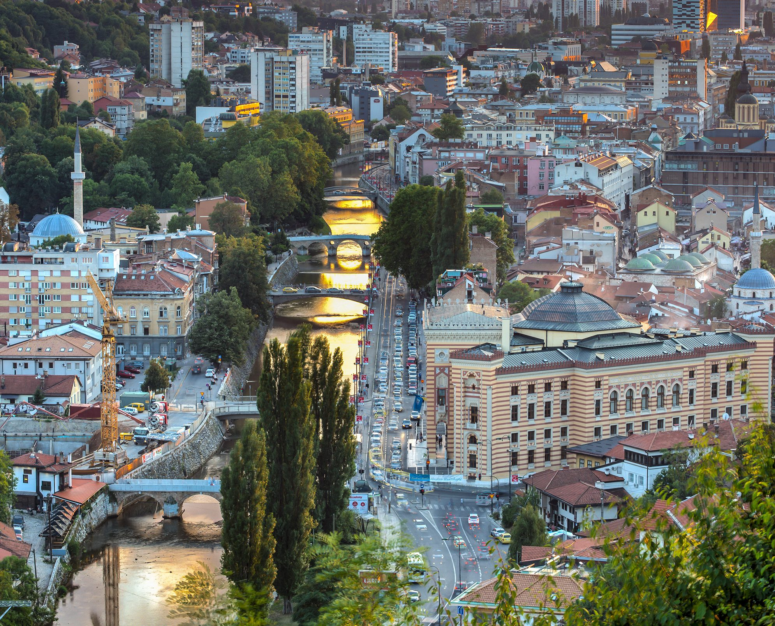
Slika 1 Sarajevo danas

Osmanski period
U osmanskom periodu, Sarajevo je bilo fascinantno urbano središte koje je odražavalo bogatstvo osmanske kulture. Grad se prostirao oko rijeke Miljacke, a srce mu je bila Baščaršija, karakteristična, s uskim ulicama i brojnim radionicama.
Orijentalna arhitektura dominirala je gradom s džamijama poput Gazi Husrev-begove džamije, koja i danas stoji kao simbol. Carigradski veziri imali su ključnu ulogu u upravljanju gradom. Sarajevo je bilo mjesto susreta različitih kultura, u kojem su muslimani, kršćani i Židovi živjeli zajedno, stvarajući jedinstvenu atmosferu. Trgovina je cvjetala na čaršiji, a hanovi su pružali gostoprimstvo putnicima. Grad je bio okružen zidinama, a mnogi kulturni i vjerski spomenici, poput Latinske ćuprije, svjedoče o bogatom nasljeđu osmanske ere. Sarajevo je bilo centar duhovnog, kulturnog i ekonomskog života, ostavljajući neizbrisiv pečat na identitetu grada. Kao urbanija sredina, Sarajevo se tek počelo razvijati u XV stoljeću, podizanjem zadužbina Isa-bega Ishakovića. Sarajevo je tokom XVI stoljeća bio najznačajniji grad u Bosni, zato što je sam osnivač težio da ovo mjesto pretvori u centar ekonomije, kulture, arhitekture i religije.

Razvoj i urbanizacija grada
Razvoj i urbanizacija grada Sarajeva tokom Osmanskog perioda, koji traje od 15. do 19. stoljeća, predstavlja ključno razdoblje u formiranju samog izgleda grada. Osmanski period oblikovao je urbanu strukturu Sarajeva na način koji i danas odražava bogatu historiju i raznovrsnost.

Austrougraski period
Austrougarski period u Sarajevu, koji je započeo sredinom 19. stoljeća, ostavio je izražen pečat na urbanom planiranju i arhitekturi grada.
Gradnja Vijećnice, reprezentativne zgrade izgrađene u pseudo-maurskom stilu, predstavlja vrhunac austrougarskog arhitektonskog doprinosa. Razvoj tramvajske linije uveden je kako bi modernizirao gradski prijevoz. Uvođenje električne energije omogućilo je rasvjetu ulica i kuća, dodatno modernizirajući Sarajevo.
Gradnja Vijećnice, poznate i kao Gradska vijećnica, bila je simbol austrougarske kulturne i političke prisutnosti. Austrougarska vlast poticala je razvoj industrije, obrazovanja i kulture, doprinoseći ekonomskom i kulturnom procvatu Sarajeva. Izgradnja željeznice povezala je Sarajevo s drugim dijelovima Monarhije, unapređujući povezanost grada s Europom i njenim dijelovima..

Jugoslavenski period
Jugoslavenski period u Sarajevu, koji se protezao od stvaranja Kraljevine Jugoslavije do kraja Socijalističke Federativne Republike Jugoslavije, označen je raznovrsnim događajima koji su uticali na sami grad.
Sarajevo, kao dio Jugoslavije, postalo je važno kulturno središte, s izuzetno razvijenom književnom, glazbenom i filmskom scenom. Olimpijske igre 1984. godine predstavljale su ne samo sportski spektakl, već i trenutak ponosa za grad i zemlju Bosnu i Hercegovinu.
Međutim, opsada Sarajeva od 1992. do 1995. godine ostavila je trajan trag, označavajući najtragičniji period u modernoj historiji grada. Sarajevo je bilo simbol otpora, s ljudima koji su hrabro odolijevali opsadi i borili se za svoju domovinu i svoje živote. Ovaj period ostavio je snažan uticaj na multietnički duh Sarajeva, naglašavajući važnost suživota i solidarnosti među različitim zajednicama.
Danas, naslijeđe jugoslavenskog razdoblja vidljivo je u arhitekturi, kulturi i društvenim vrijednostima grada, koji i dalje njeguju svoju jedinstvenu i kompleksnu historiju. Sarajevo svjedoči o izazovima, otporu i trajnoj želji za suživotom.

Slika 2: Vučko - maskota Zimskih Olimpijskih igara u Sarajevu 1984.

Znamenitosti i atrakcije

Stari dio grada - Baščaršija
Ovaj dio grada, trenutno turističko središte, prije je bio najveći trgovački centar cijelog Balkana. Svoj sjaj je izgubila 1697.godine, kada je vojska habsburškog princa Eugena Savojskog spalila veći dio grada. Nedugo nakon obnavljanja, opet je uništena u 19. stoljeću u ogromnom požaru. Definitivno najteži period je bio nakon Drugog svjetskog rata, kada je postojala mogućnost da se potpuno uništi i nestane zauvijek. Na svu sreću, to se nije desilo, a Čaršija je doživjela procvat i veliku obnovu 1984. kada je i ugostila hiljade posjetitelja Olimpijskih igara... Danas je Čaršija nezaobilazno mjesto mnogih Sarajlija, ali i najljepše mjesto turistima.
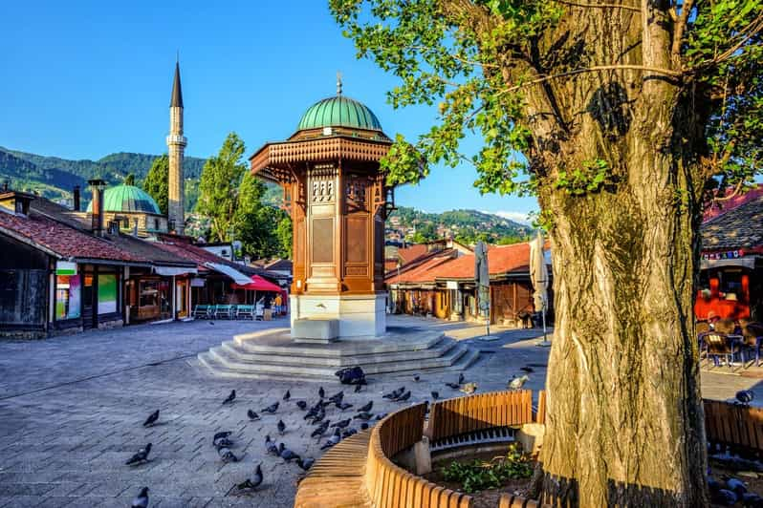
Slika 3: Stari dio grada- Baščaršija

Sebilj - simbol grada
Još u doba Osmanlija, Sarajevo se ponosilo ogromnim brojem sebilja; danas, iako je ostao samo jedan iz doba Austro-Ugarske, i to u srcu Baščaršije, smatra se najbitnijim simbolom Sarajeva, i najprepoznatljivijom stvari mnogih posjetitelja. Sebilj je osmislio Alexandar Wittek, a na mjesto je postavljen čak 1913. Obnovljen je pred Olimpijske igra kao i čitava Baščaršija, ali i nakon domovinskog rata gdje je bio potpuno uništen. Golubovi nalaze svoje utočište baš tu:

Vijećnica - spomenik kulture i historije grada
Brojni turisti koji dolaze u grad, ne odbijaju da posjete i obiđu Vijećnicu. Nalazi se na desnoj obali rijeke Miljacke, i građena je u pseudo-maurskom stilu⁴, u kojemu je rađena većina objekata iz vremena austrougarske vlasti. Izrada projekta za samu zgradu je bila ostavljena Karlu Paržiku, a kasnije i Benjaminu Kallayu 1891. godine.
Izrada nacrta je povjerena Alexandru Witeku. Smatra se da je njegova inspiracija za stvaranje Vijećnice bila džamija Kemala II. Nažalost, Witek nikada nije uspio završiti svoj nacrt jer se razbolio i umro. Stvorena je i tvrdnja, ali i legenda kako je umno obolio i izvršio samoubistvo. Završetak njegovog projekta je povjeren 1894. Ćirilu Ivekoviću. Godinama, u njoj je bila smještena gradska uprava, međutim, kasnije je postala Narodnom i sveučilišnom knjižnicom BiH. U vatri su nestali skoro svi spisi, knjige, slike, razglednice i dokumenti čuvani godinama... 2014. godine je ponovo postala simbol europskog Sarajeva, obnavljanjem i ponovnim otvorenjem.
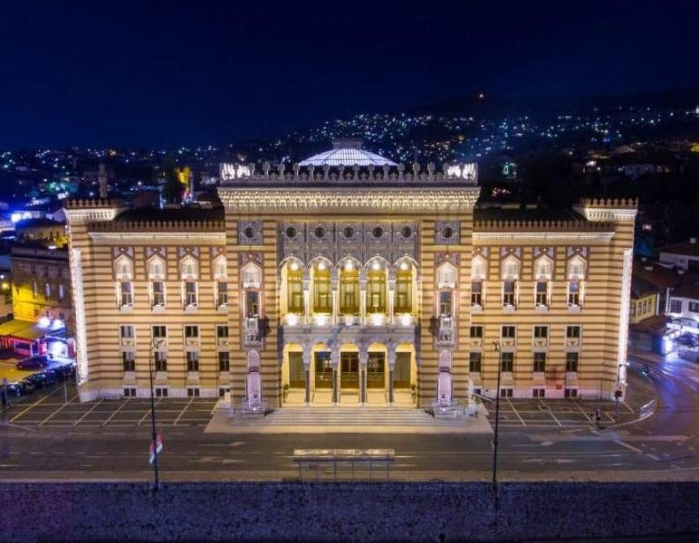
Slika 4: Vijećnica

Gazi Husrev - begova džamija
Svaki Sarajlija zapravo zna da je Gazi Husrev – begova džamija biser islamske arhitekture u Sarajevu. Sarajevo odiše bogatom kulturnom baštinom, a jedan od najvažnijih simbola te baštine je upravo ova džamija. Gazi Husrev-beg, osnivač ove džamije, bio je jedan od najznačajnijih osmanskih vojskovođa u 16. stoljeću. Osnovao je džamiju, ali i kompleks koji uključuje medresu, sahat-kulu, turbet, han i mnoge druge objekte. Džamija je sagrađena između 1531. i 1532. godine, a njen arhitektonski dizajn odražava tadašnje visoke standarde osmanske arhitekture. Glavni arhitektonski elementi uključuju impresivnu kupolu, minaret⁶, mihrab i mimber. Kupola džamije, koja dominira nebom Sarajeva, simbolizira pobožnost i veličinu. Glavna sala može primiti veliki broj vjernika, a dekorativni detalji poput kaligrafskih natpisa i umjetničkih ukrasa na zidovima doprinose izgledu prostora. Mihrab označava smjer Ka'be u Mekki i mjesto gdje imam predvodi molitvu. Mimber, uzdignuta govornica, koristi se za predavanje i vođenje vjernika tokom petka džuma-namaza. Gazi Husrev-begova džamija ne samo da predstavlja vjerski centar, već i kulturni i obrazovni centar. U sklopu kompleksa nalazi se medresa, islamska škola, koja je služila za obrazovanje mladih generacija u području vjere, nauke i umjetnosti. Ova institucija igrala je ključnu ulogu u očuvanju i širenju islamske kulture i znanja kroz vijekove. Tokom različitih historijskih perioda, džamija je preživjela različite izazove, uključujući i ratove, čime je postala ne samo vjersko mjesto, već i svjetionik nade i otpora.

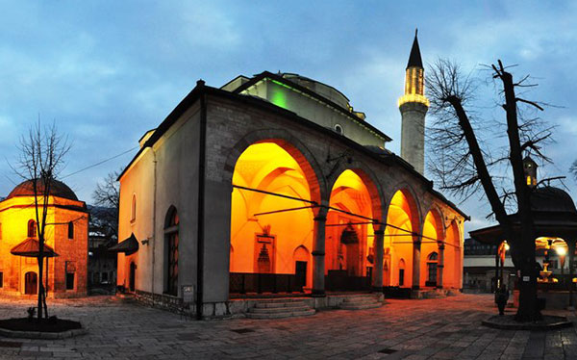
Slika 5: Gazi Husrev- begova džamija

Zanimljivosti o atrakcijama
Na našem području se dugo njegovao kult vode, što je rezultiralo postojanjem više od 150 javnih česmi samo u Sarajevu tokom 19. stoljeća, svaka s ornamentalnim i figuralnim reljefima. Voda, dovođena s okolnih planina, bila je cijenjena među Sarajlijama, koji su je nazivali slatkom i hladnom, idealnom za osvježenje nakon obroka. Česme su izgrađene s namjerom da nahranjuju gladne i napajaju žedne, postajući simbol duhovnog naslijeđa i mjesta susreta te često izvora prvih ljubavi. Najpoznatija česma, smještena u srcu Baščaršije, povezana je s legendom koja kaže da će se u Sarajevo vratiti ili u njemu ostati svako ko se napije vode s nje, što je ostalo zabilježeno i kroz popularnu pjesmu.

Jedan od najpoznatijih sarajevskih "tersova", Benderija, poznat i kao Avdaga Benderlić, postao je simbol inata i tvrdoglavosti Sarajlija. Kada su vlasti krenule u izgradnju Vijećnice, Benderija nije pristao na rušenje svoje kuće, inzistirajući da se premjesti cigla po cigla na drugu obalu Miljacke. Iako su ga zatvorili, na kraju je popustio, ali pod uvjetom da se njegova kuća premjesti, čime je rodila legenda o "Inat kući". Ova legenda oslikava tvrdoglavost i inat Sarajlija, što je karakteristika koja se prepoznaje u mnogim aspektima njihovog života, uključujući i legende o starim mostovima poput Šeher-ćehajina ćuprije, koja krije priče o ljubavi i čudesnim događajima.

Legenda o sarajevskoj Vijećnici, koja se opravdano smatra jednim od najpoznatijih ukletih mjesta u Bosni i Hercegovini, obuhvaća niz tragedija i nesreća koje su je pratile tokom godina. Vijećnica je već tokom gradnje bila poprište nesreća, a kasnije je bila povezana s atentatom na austrougarskog prijestolonasljednika Franca Ferdinanda i njegovu suprugu. Tokom vremena, Vijećnica je svjedočila brojnim tragičnim događajima, uključujući ubistva, samoubistva i nesreće, poput obrušavanja stepeništa tokom rekonstrukcije 2000. godine, u kojoj je život izgubio arhitekta Taib Hadžović. Legenda sugeriše da je prokletstvo Vijećnice nastalo zbog nedostatka obreda krvarenja ovna tokom izgradnje. Postoje i priče o političkim rivalitetima među arhitektima, poput Witteka, čiji je suparnik Paržik navodno napravio izmjene u originalnom projektu usred njegova odsustva, što je možda dodatno doprinijelo prokletstvu građevine. Ove legende i tragedije prate Vijećnicu, ostavljajući za sobom mračan i tajnovit trag u njenoj historiji.

Cilj i svrha turističke ture
Popularnost turističkih tura u Sarajevu jasno odražava fascinaciju posjetilaca bogatom historijom, kulturom, ali i jedinstvenom atmosferom koje grad nudi. Razmotrit ćemo nekoliko ključnih aspekata koji doprinose visokoj popularnosti turističkih tura u Sarajevu:
- Sarajevo je svjedok raznih historijskih događaja, uključujući Prvi svjetski rat, Opsadu Sarajeva i Olimpijadu 1984. godine. Turističke ture nude uvid u te događaje, privlačeći posjetioce koji žele bolje razumjeti cjelokupnu, burnu, ali i interesantnu prošlost grada.
- Sarajevo se često opisuje kao spoj istoka i zapada, gdje zajedno spajaju islamski, pravoslavni, katolički i jevrejski uticaji
- Sarajevska kuhinja, s uticajima turske, austrijske i balkanske kuhinje, privlači ljubitelje hrane. Ture često uključuju degustaciju tradicionalnih jela. Takođe, muzički izraz sevdaha dodaje posebnu notu autentičnosti i čini ture još privlačnijim.
- Sarajevski vodiči često su entuzijastični, dobro obučeni i strastveni o svom gradu. Njihov angažman doprinosi pozitivnom iskustvu posjetitelja i čini ture interaktivnijim.
U konačnici, popularnost turističkih tura u Sarajevu ogleda se u želji posjetitelja da dožive autentičnost grada, razumiju njegovu prošlost i uživaju u jedinstvenom spoju kultura i tradicija koje Sarajevo nudi.

Turistički vodiči
Turistički vodiči predstavljaju ključnu ulogu u turističkoj industriji, pružajući turistima ne samo informacije već i autentično i dublje razumijevanje destinacije koju istražuju. Njihova uloga nije samo da prenose činjenice o znamenitostima i historijskim događajima, već i da pričaju priče koje oživljavaju duh grada. Turistički vodiči u BiH su često nosioci bogatog znanja o lokalnoj historiji, kulturi, običajima i jeziku, što omogućava posjetiteljima da se bolje povežu sa destinacijom. Njihova stručnost i entuzijazam doprinose stvaranju nezaboravnog iskustva za posjetitelje.

Edukacija vodiča o lokalnoj kulturi i historiji
Edukacija vodiča je veoma važna iz više razloga, jer vodiči imaju ključnu ulogu u iskustvu turista, sigurnosti i očuvanju kulturnog nasleđa. Evo nekoliko ključnih razloga zašto je edukacija vodiča bitna:

Pružanje tačnih informacija: Vodiči moraju imati temeljno znanje o istoriji, kulturi, tradicijama, znamenitostima i lokalnoj flori i fauni. Njihova sposobnost da pruže tačne i relevantne informacije direktno utiče na kvalitet iskustva turista i pomaže im da steknu dublje razumevanje destinacije.

Unapređenje iskustva turista: Edukovani vodiči mogu učiniti turu interaktivnom, zanimljivom i edukativnom. Njihova sposobnost da prilagode sadržaj grupe, komuniciraju sa različitim vrstama turista i koriste storytelling tehniku može značajno poboljšati doživljaj posetilaca.

Očuvanje kulturnog nasleđa: Vodiči često igraju ključnu ulogu u očuvanju kulturnog nasleđa destinacije. Kroz edukaciju o istorijskim i kulturnim značajima, vodiči mogu promovisati odgovorno ponašanje turista, čuvanje istorijskih lokaliteta i poštovanje tradicija.

Zaključak
Zaključak ovog maturskog rada na temu „Turistička tura kroz grad Sarajevo“, kao i samom Sarajevu kao turističkoj destinaciji, oslikava bogatstvo i raznolikost koju ovaj grad nudi posjetiteljima iz svih dijelova svijeta. Kroz proučavanje historijskih perioda Sarajeva, kao što su Osmanski, Austrougarski, Jugoslavenski i današnji period, jasno je da je ovaj grad prošao kroz mnoge transformacije, ali je zadržao svoju jedinstvenu dušu, koju nema niti jedan drugi grad, i koja privlači turiste.
Sarajevo je grad bogate historije, arhitekture i kulture, a njegove znamenitosti i atrakcije kao što su Baščaršija, Sebilj, Vijećnica, Gazi Husrev-begova džamija, te mnoge druge, čine ga nezaobilaznom destinacijom za posjetitelje koji žele istražiti bogatstvo ovog grada. Zanimljive priče i legende koje su povezane s ovim znamenitostima dodatno obogaćuju turističko iskustvo i ostavljaju neizbrisiv dojam na posjetitelje.
Važni događaji i manifestacije poput Sarajevo Film Festivala, Sarajevo Jazz Festivala i Baščaršijskih noći pružaju posjetiteljima priliku da dožive puls grada i uživaju u raznolikosti njegove kulturne scene. Istovremeno, inicijative poput obogaćivanja turističke ture, digitalizacije turističkih iskustava i promicanja održivog turizma svjedoče o želji da se turistička ponuda Sarajeva unaprijedi i prilagodi potrebama savremenih putnika.
Kroz edukaciju turističkih vodiča, promociju ljubaznosti i gostoprimstva te podsticanje odgovornog ponašanja turista, Sarajevo se pozicionira kao destinacija koja ne samo da pruža nezaboravno iskustvo posjetiteljima, već i brine o očuvanju svoje autentičnosti, okoliša i zajednice.
Ukupno gledano, Sarajevo je grad koji zrači posebnim šarmom i koji svojim posjetiteljima pruža jedinstvenu kombinaciju sevdaha, historije, kulture, gastronomije i gostoprimstva. Kroz kontinuirani razvoj turističke ponude i očuvanje svojih vrijednosti, Sarajevo ostaje neizostavna destinacija na turističkoj mapi svijeta.

Popis slika
Slika 1 Sarajevo danas 5
Slika 2 : Vučko - maskota Zimskih Olimpijskih igara u Sarajevu 1984. 8
Slika 3 : Stari dio grada- Baščaršija 9
Slika 4 : Vijećnica 10
Slika 5 : Gazi Husrev- begova džamija 11

